**Профилактика травматизма в летний период**

 Детский травматизм и его предупреждение – это серьезная проблема, особенно в летний период, когда дети чаще находятся на улице. Летом детский травматизм повышается до 20%. Причины травм у детей типичны - это недосмотр взрослых, неосторожное, неправильное поведение ребенка в быту, на улице. Наибольшее число травм происходит у мальчиков, в 2-3 раза чаще, чем у девочек. Взрослые обязаны предупреждать возможные риски и ограждать детей от них. Прежде всего – устранить травмоопасные ситуации и обучить ребенка основам профилактики травматизма. **Причины детского травматизма: чаще всего в летний период у детей встречаются травмы от** порезов, уколов разбитым стеклом или сухими ветками, сучками на деревьях и кустарниках, занозы от палок, деревянных лопаток и игрушек, досок, ушибы при катании на велосипедах, самокатах, качелях и каруселях; травмирование во время игр у проезжей части дороги; падение с горок, «шведских стенок» при отсутствии страховки взрослого.

**Родители, помните:**

**- ядовитые вещества, медикаменты, отбеливатели, кислоты и горючее**, например, керосин, яды для крыс и насекомых нельзя хранить в бутылках для пищевых продуктов - дети могут по ошибке выпить их, такие вещества следует держать в плотно закрытых маркированных контейнерах, в недоступном для детей месте;

**- электрические розетки**закрывайте, чтобы предотвратить электротравму у ребёнка, электрические провода должны быть не доступны детям - обнажённые провода представляют особую опасность;

**- средства передвижения (**велосипеды, скейтборды, роликовые коньки) - важно научить ребёнка безопасному поведению при езде на велосипеде - они должны соответствовать возрасту ребёнка, быть исправны и родителям не стоит экономить на экипировке (шлем, наколенники и т.п.). Родители, обучите ребёнка правилам поведения на дороге, в машине и общественном транспорте,обеспечьте безопасность ребёнка в транспорте; как только ребёнок научился ходить, его нужно обучать правильному поведению на дороге;

- **правила поведения на воде - в**одные процедуры должны проходить в отведенных местах и обязательно под контролем взрослых; нарушение правил поведения на воде при купании и нырянии приводит к получению различных травм и даже утоплению, чтобы предотвратить неприятности, не оставляйте детей одних в воде или близ воды, не ныряйте в малознакомых водоёмах; закрывайте колодцы, ванны, вёдра с водой; научите детей плавать с раннего возраста;

**- солнечные ожоги и тепловые удары** (перегрев) - если дети на солнце находятся без головного убора, необходимо сократить время пребывания на солнце в часы его высокой активности, лучшее время для приёма солнечных ванн до 10-11 часов утра и после 17.00 вечера;

**- аллергические и токсические реакции от укусов насекомых -** у ребенка может появиться отек, крапивница, температура, озноб, не нужно надеяться на самих себя, травматологические пункты работают круглосуточно, там вам окажут первую медицинскую помощь.

**- падение**- частая причина ушибов, переломов костей, травм головы это падение с высоты: гаражей, заборов, деревьев, окон, а также открытые люки; падения возможно предотвратить, если не разрешать детям лазать в опасных местах, устанавливать ограждения на ступеньках, окнах и балконах, объяснить ребёнку, почему опасны игры на строительных площадках, участках, где проводят ремонтные работы, в заброшенных зданиях и т.д.;

- **порезы -**разбитым стеклом, острыми металлическими предметами. Стеклянные бутылки, ножи, лезвия и ножницы необходимо держать в недоступных для детей местах. Старших детей надо научить осторожному обращению с этими предметами. Объясните детям, что бросаться камнями и другими острыми предметами, играть с ножами или ножницами опасно. Острые металлические предметы, ржавые банки могут стать источником заражения ран. Таких предметов не должно быть на детских игровых площадках.

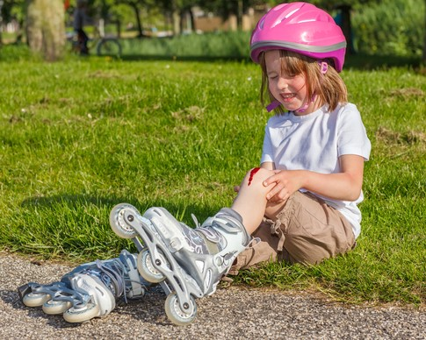

**Памятка для ребёнка**:

- соблюдай осторожность, катаясь на качелях;

- не лазь по деревьям, крышам сараев и гаражей;

**- в**одные процедуры должны проходить в отведенных местах и обязательно под контролем взрослых;

- занимаясь в секциях и кружках, выполняй требования тренера, не залезай на турники без разрешения и не прыгай с них;

- находясь дома, не играй с газовой или электроплитой, огнеопасными предметами, а также вблизи костра без присмотра взрослых;

- не пытайся самостоятельно отремонтировать неисправные электроприборы;

- не играй на стройплощадках, не подходи к работающей или оставленной без присмотра строительной технике;

- переходи дорогу только на зелёный свет светофора и только по пешеходному переходу; в местах, где нет светофора, не забывай посмотреть, нет ли машин, сначала – слева, затем – справа;

- не катайся на велосипеде по проезжей части дороги;

- не играй вблизи дороги, не выбегай за мячом на дорогу.

Очень важно для взрослых – самим правильно вести себя во всех ситуациях, демонстрируя детям безопасный образ жизни.  Нельзя забывать, что пример взрослого для ребенка заразителен!

